NAŘÍZENÍ
Jihomoravského kraje
ze dne 28.02.2024
o zřízení přírodní památky Hošťálka a jejího ochranného pásma

Rada Jihomoravského kraje vydává podle § 36 odst. 1, § 37 odst. 1 a § 77a odst. 2 zákona č. 114/1992 Sb., o ochraně přírody a krajiny, ve znění pozdějších předpisů, a v souladu s § 7 a § 59 odst. 1 písm. k) zákona č. 129/2000 Sb., o krajích (krajské zřízení), ve znění pozdějších předpisů, toto nařízení:

Čl. 1
Předmět úpravy

1) Zřizuje se přírodní památka Hošťálka (dále jen “přírodní památka“).

2) Předmětem ochrany jsou teplomilná stepní společenstva na mělkých kyselých půdách s hojným výskytem koniklece velkokvětého, ojedinělým v kyjovské části podhůří Chřibů.

Čl. 2
Vymezení přírodní památky

Přírodní památka se nachází na území Jihomoravského kraje v okrese Hodonín v katastrálním území Skalka u Kyjova. Hranice přírodní památky se stanoví uzavřeným geometrickým obrazcem s přímými stranami, jehož vrcholy jsou určeny souřadnicemi udanými v jednotné trigonometrické síti katastrální¹. Seznam souřadnic uzavřeného geometrického obrazce a jeho jednotlivých vrcholů uspořádaných tak, jak jdou v obrazci za sebou, je obsažen v příloze č. 1 tohoto nařízení. Grafické znázornění území přírodní památky je obsaženo v příloze č. 3 tohoto nařízení.

Čl. 3
Bližší ochranné podmínky

1) Jen s předchozím souhlasem příslušného orgánu ochrany přírody lze na území přírodní památky:

- zřizovat myslivecká zařízení,
- používat biocidy a hnojiva,
- provozovat sportovní a jiné aktivity narušující půdní povrch a poškozující vegetaci,
- pořádat hromadné kulturní, sportovní a jiné veřejné akce,
- měnit druh pozemků a způsoby jejich využití,
- umisťovat materiály a nakládat s odpady (shromažďovat apod.),
- vysazovat či vysévat rostliny nebo vypouštět živočichy,
- provádět jiné činnosti, které by mohly vést k poškození předmětu ochrany.

2) Předchozí souhlas se nevyžaduje, pokud je daná činnost v souladu se schváleným plánem péče o přírodní památku.

Čl. 4
Vymezení ochranného pásma

Ochranné pásmo přírodní památky se nachází na území Jihomoravského kraje v okrese Hodonín v katastrálním území Skalka u Kyjova. Hranice ochranného pásma přírodní památky se stanoví uzavřeným geometrickým obrazcem s přímými stranami, jehož vrcholy jsou určeny souřadnicemi uvedenými v jednotné trigonometrické síti katastrální¹⁾. Seznam souřadnic uzavřeného geometrického obrazce a jeho jednotlivých vrcholů uspořádaných tak, jak jdou v obrazci za sebou, je obsažen v příloze č. 2 tohoto nařízení. Grafické znázornění území ochranného pásma přírodní památky je obsaženo v příloze č. 3 tohoto nařízení.

Čl. 5
Závěrečná ustanovení

1) Toto nařízení nabývá účinnosti dne 01.05.2024.
2) Toto nařízení bylo schváleno usnesením Rady Jihomoravského kraje č. 8914/24/R124 dne 28.02.2024.

_________________________ _________________________
Mgr. Jan Grolich v. r. Lukáš Dubec v. r.
hejtman náměstek hejtmana

Příloha č. 1 k nařízení Jihomoravského kraje o zřízení přírodní památky Hošťálka a jejího ochranného pásma

Seznam souřadnic (S-JTSK) jednotlivých vrcholů geometrického obrazce, kterým jsou stanoveny hranice přírodní památky Hošťálka

číslo bodu | souřadnice Y (m) | souřadnice X (m) | pořadí bodu v obrazci
748048001920242 | 555743.78 | 1182866.85 | 1
748048001920236 | 555734.37 | 1182874.31 | 2
748048001922146 | 555777.74 | 1182909.80 | 3
748048001921471 | 555782.39 | 1182913.90 | 4
748048001920249 | 555790.15 | 1182914.07 | 5
748048001920248 | 555799.04 | 1182897.17 | 6
748048001920247 | 555811.64 | 1182882.94 | 7
748048001920246 | 555810.42 | 1182875.99 | 8
748048001920245 | 555789.33 | 1182865.72 | 9
748048001920244 | 555779.44 | 1182864.49 | 10
748048001920243 | 555746.04 | 1182856.25 | 11
748048001920242 | 555743.78 | 1182866.85 | 1

Příloha č. 2 k nařízení Jihomoravského kraje o zřízení přírodní památky Hošťálka a jejího ochranného pásma
Seznam souřadnic (S-JTSK) jednotlivých vrcholů geometrického obrazce, kterým jsou stanoveny hranice ochranného pásma přírodní památky Hošťálka
číslo bodu | souřadnice Y (m) | souřadnice X (m) | pořadí bodu v obrazci
748048001920221 | 555693.90 | 1182819.50 | 1
748048001920217 | 555689.04 | 1182830.35 | 2
748048001920662 | 555697.18 | 1182838.24 | 3
748048001920210 | 555705.52 | 1182846.33 | 4
748048001920211 | 555715.06 | 1182855.58 | 5
748048001920235 | 555723.97 | 1182864.22 | 6
748048001920236 | 555734.37 | 1182874.31 | 7
748048001920242 | 555743.78 | 1182866.85 | 8
748048001920243 | 555746.04 | 1182856.25 | 9
748048001920244 | 555779.44 | 1182864.49 | 10
748048001920245 | 555789.33 | 1182865.72 | 11
748048001920246 | 555810.42 | 1182875.99 | 12
748048001920247 | 555811.64 | 1182882.94 | 13
748048001920248 | 555799.04 | 1182897.17 | 14
748048001920249 | 555790.15 | 1182914.07 | 15
748048001921470 | 555812.17 | 1182914.60 | 16
748048001921469 | 555826.74 | 1182892.67 | 17
748048001921190 | 555849.92 | 1182859.35 | 18
748048001921186 | 555846.08 | 1182855.41 | 19
748048001921182 | 555843.30 | 1182850.44 | 20
748048001921183 | 555840.69 | 1182844.24 | 21
748048001920447 | 555840.60 | 1182840.39 | 22
748048001920448 | 555840.44 | 1182833.44 | 23
748048001920972 | 555840.28 | 1182826.29 | 24
748048001920971 | 555837.61 | 1182821.14 | 25
748048001920970 | 555832.91 | 1182817.88 | 26
748048001920964 | 555802.80 | 1182805.01 | 27
748048001920965 | 555782.92 | 1182800.61 | 28
748048001920693 | 555771.72 | 1182798.64 | 29
748048001920692 | 555767.06 | 1182797.82 | 30
748048001920690 | 555765.21 | 1182796.70 | 31
748048001920438 | 555759.54 | 1182793.27 | 32
748048001920439 | 555753.18 | 1182788.95 | 33
748048001920688 | 555749.00 | 1182785.32 | 34
748048001920685 | 555744.39 | 1182781.31 | 35
748048001920428 | 555739.65 | 1182777.19 | 36
748048001920424 | 555732.04 | 1182770.29 | 37
748048001920419 | 555720.25 | 1182758.37 | 38
748048001920407 | 555715.74 | 1182753.52 | 39
748048001920408 | 555708.49 | 1182755.70 | 40
748048001920409 | 555704.16 | 1182761.98 | 41
748048001920410 | 555710.29 | 1182770.93 | 42
748048001920411 | 555710.84 | 1182779.04 | 43
748048001920663 | 555711.24 | 1182784.98 | 44
748048001920664 | 555709.63 | 1182788.60 | 45
748048001920224 | 555696.57 | 1182801.79 | 46
748048001920225 | 555694.16 | 1182811.12 | 47
748048001920223 | 555693.97 | 1182817.18 | 48
748048001920221 | 555693.90 | 1182819.50 | 1
Příloha č. 3 k nařízení Jihomoravského kraje o zřízení přírodní památky Hošťálka a jejího ochranného pásma

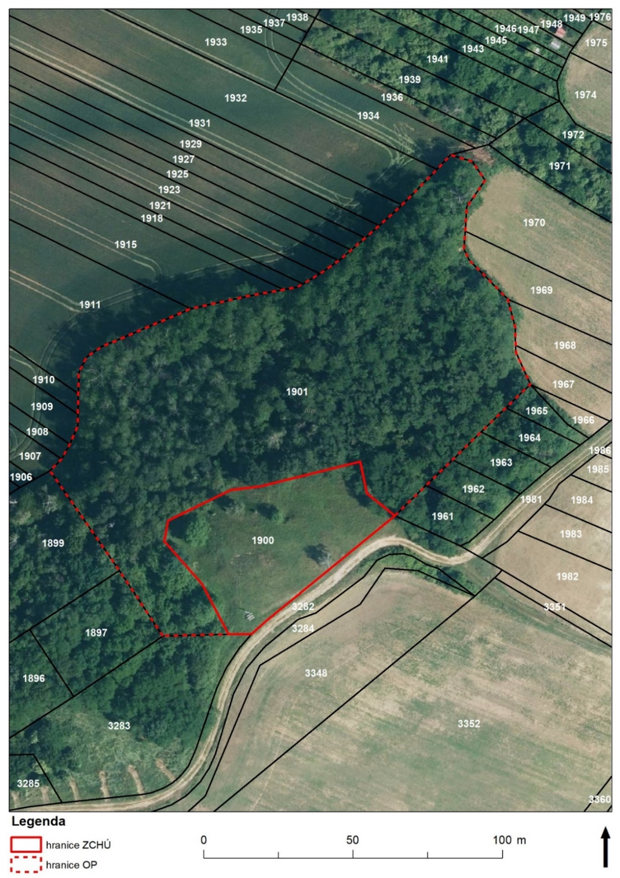
Grafické znázornění hranic přírodní památky Hošťálka a jejího ochranného pásma

